MARCHE EN PROCEDURE ADAPTEE
(le présent document tient lieu de règlement de la consultation et de contrat)
DOCUMENT A COMPLETER ET A TRANSMETTRE AU SERCICE ACHATS MARCHES QUI CONSERVE LES ORIGINAUX
INDICATIONS

LE CANDIDAT COMPLETE LA PARTIE EN JAUNE

Partie réservée au Service achats Marchés

MARCHE N° ub26.14

Marché passé en application du code de la commande publique (ordonnance n° 2018-1074 du 26 novembre 2018 et le décret n° 2018-1075 du 3 décembre 2018).

DATE LIMITE DE REMISE DES PLIS : 27/05/2026 à 12h
LE CANDIDAT REMPLIT LES CHAMPS SURLIGNES EN JAUNE DANS LE PRESENT DOCUMENT, LE SIGNE (PERSONNE AUTORISEE A ENGAGER LA PERSONNE MORALE) ET LE TRANSMET DANS SA REPONSE A LA CONSULTATION, ACCOMPAGNE DES PIECES MENTIONNEES DANS LE REGLEMENT DE LA CONSULTATION.
PARTIE A –CAHIER DES CHARGES

- Nature du marché :

Fourniture Equipement
Fourniture Consommables
Prestations de services

- Objet du marché :

Le présent marché a pour objet la fourniture, la livraison, l’installation, la mise en ordre de marche, la garantie, la formation à l’utilisation de corbeilles extérieures de tri des déchets d’emballages et d’autres déchets sur le campus Montmuzard (Dijon) de l’Université Bourgogne Europe.

Code CPV : 34928480 Conteneurs et poubelles de déchets
39224340 Poubelles

Caractéristiques techniques et/ou fonctionnalités attendues

Les contenants actuels présents sur le campus de Dijon ne permettent pas de séparer les emballages et les autres déchets. Cela engendre une non-conformité de l’établissement vis-à-vis des textes en vigueur, et une augmentation des coûts de traitement des déchets à charge de l’Université.

Le projet de remplacement des corbeilles extérieures du campus Montmuzard répond à trois objectifs principaux :
- Donner la possibilité aux usagers des espaces extérieurs du campus de trier leurs déchets
- Réduire les coûts de traitement des déchets pour l’Université en diminuant la quantité d’OM collectée
- Respecter la réglementation en vigueur

- Spécifications fonctionnelles
L’usager doit pouvoir trier ses déchets grâce à des contenants adaptés affichant une signalétique claire et lisible. Le contenu de la poubelle doit être visible (Vigipirate), sans que les corbeaux et les nuisibles puissent accéder aux déchets. Le personnel de collecte doit pouvoir changer le sac de façon pratique et rapide.

- Spécifications techniques
Les prestations nécessaires sont les suivantes :
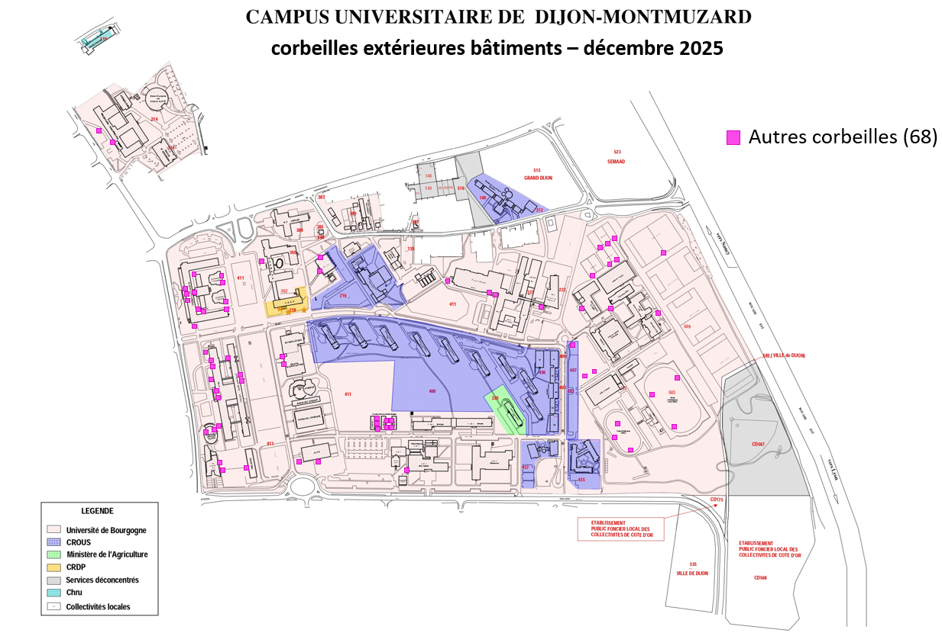
- Reprise des anciens contenants (voir Annexe 1 - Recensement contenants UBE) pour recyclage d’après le plan ci-dessous :

- Fourniture et installation de contenants de modèle type Rossignol Artri ou équivalent :

- 62 contenants d’un modèle d’une capacité d’au moins 110L, modèle Vigipirate, couverte, avec une signalétique jaune « emballages »
- 28 contenants d’un modèle d’une capacité d’au moins 110L, modèle Vigipirate, couverte, avec une signalétique grise « autres déchets »
- 23 contenants d’un modèle d’une capacité d’au moins 110L, modèle Vigipirate, couverte, équipée d’un cendrier, avec une signalétique grise « autres déchets »

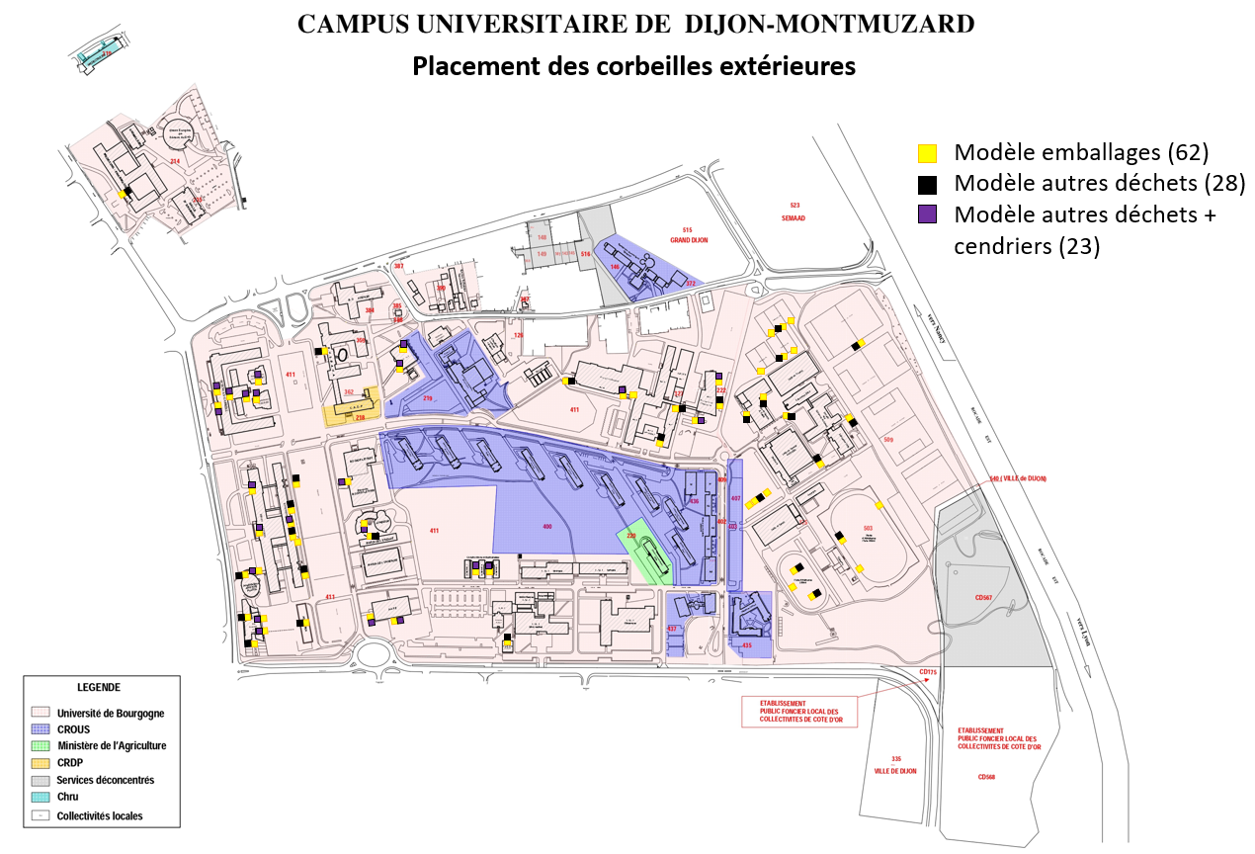
D’après le plan suivant :

Prestation complémentaire :
Il est demandé au candidat de prendre en compte le rachat matière des contenants déposés dans leur offre.

Prestation supplémentaires éventuelles

Il est demandé au candidat de chiffrer le coût de :
- Prestation de communication type guides de tri (PSE n° 1)
- Tuto vidéo à destination du personnel d’entretien, ou équivalent (PSE n°2)

Particularités des lieux d’installation

Pas de contraintes d’accès étant donné que l’installation se fait en plein air, à proximité de l’entrée/sortie des bâtiments. L’installation se fait en revanche sur site occupé par environ 30 000 étudiants et 3 000 personnels.

Documentation demandée à l’appui de l’offre

Tous les systèmes seront livrés avec une documentation d’utilisation et d’entretien en Français sur support papier.

Formation :

Le titulaire s’engage à assurer une formation par un technicien compétent auprès du personnel d’entretien. Cette formation aura lieu après la mise en service. Cette formation comprendra à minima le maniement du système.

Garantie :

Les matériels sont garantis au moins 2 ans pièces, main d’œuvre et déplacements à compter de leur admission.

- Durée du marché :
Il est conclu pour la période allant de sa date de notification au prestataire jusqu'à l’expiration de la durée de garantie de 2 ans.

A compter de la notification du marché, le délai global de réalisation de l’ensemble de la prestation (hors garantie) est de 3 mois. Ainsi, les prestations devront être réalisées pour la rentrée 2026.

- Montant et forme du marché :

Le marché est conclu sans minimum avec un maximum de 140 000 € HT conformément au seuil de procédure adaptée (ce seuil est procédural et ne représente pas le montant estimatif du marché).

- Documents contractuels

Par dérogation à l'article 4.1 du CCAG FCS, le marché est constitué par les éléments contractuels énumérés ci-dessous, par ordre de priorité décroissante :
- Le présent marché et ses éventuelles annexes, dont l'exemplaire original conservé dans les archives de l'université fait seule foi ;
- Le Cahier des Clauses Administratives Générales applicable aux marchés publics de fournitures courantes et de services annexé à l’arrêté du 30 mars 2021 portant approbation du cahier des clauses administratives générales des marchés publics de fournitures courantes et de services (Journal Officiel de la République Française n° 0078 du 1er avril 2021), désigné « CCAG FCS » dans le présent CCP ;
- L’offre du titulaire ;
- Les éventuels avenants et actes de sous-traitance.

- Exécutions complémentaires

  - Modification du marché

Le marché pourra être modifié conformément aux dispositions des articles R. 2194.1 à R. 2194.9 du Code de la commande publique.

  - Réalisation de prestations similaires

Des marchés de prestations similaires pourront être conclus conformément aux dispositions de l’article R. 2122-7, sous réserve du respect de la règlementation en la matière.

PARTIE B– REGLEMENT DE LA CONSULTATION

- Procédure :

Marché passé en procédure adaptée en application des articles R. 2123-1 à R. 2123-4 du Code de commande publique

Les fournisseurs sont autorisés à proposer des variantes.

L’université se réserve la possibilité d’engager, en tant que de besoin, une discussion avec tous les candidats ayant soumis une offre conforme au cahier des charges.

Cette discussion éventuelle, qui sera effectuée dans des conditions de stricte égalité, aura pour objet de préciser ou d’adapter, le cas échéant et de manière non substantielle, les termes du dossier de consultation initial et/ou la teneur des offres des candidats, y compris dans leur dimension financière.

Toutefois, conformément à l’article R2323-4 du code de la commande publique, le marché public pourra être attribué sur la base des offres initiales sans que la négociation ait lieu.

- Lieu de livraison et d’installation, personne responsable :

Université Bourgogne Europe
Campus Montmuzard (voir plan)
21000 Dijon
BORNECK Amandine

- Date limite de réception des PLIS par voie électronique uniquement : 27/05/2026 à 12h00

Conformément à l’article R. 2132-3 du Code de la commande publique, le pli sera remis avant la date et l'heure limites fixées au présent article par voie électronique uniquement via le profil acheteur (Plate-Forme des Achats de l’Etat : https://www.marches-publics.gouv.fr/) sur lequel l’annonce a été publiée,

Il appartient au candidat de prendre toutes les dispositions pour l’arrivée du pli en temps et en heure.

- Contenu minimum des réponses

A l’appui de sa réponse au présent appel à concurrence, le candidat doit fournir :

- La lettre de présentation de la candidature (imprimé DC1) dûment datée et signée comprenant :
- le nom et l’adresse du candidat ;
- le nom de la personne habilitée à engager le candidat, avec le cas échéant, le pouvoir du signataire ou l’habilitation du mandataire.
- Le présent marché signé accompagné des conditions générales d’achats de l’Université et de l’annexe DD-RS complétée
- L’offre technique et tarifaire du candidat accompagnée d’un RIB.
- Si le candidat est en redressement judiciaire, la copie du ou des jugements prononcés à cet effet.

Le modèle de formulaire DC1, dont l’usage est recommandé, est également disponible sur le site suivant :
http://www.economie.gouv.fr/daj/formulaires-marches-publics

- Le délai de validité des offres est fixé à 90 jours à compter de la date limite fixée pour la remise des réponses.

- Renseignements complémentaires

Les candidats peuvent demander des renseignements complémentaires par voie électronique uniquement via le profil acheteur (Plate-Forme des Achats de l’Etat : https://www.marches-publics.gouv.fr/)

Cependant, l’université ne s’engage à répondre aux demandes de renseignements complémentaires que dans l’hypothèse où celles-ci lui parviendraient au plus tard le 20/05/2026 à 16 h 00 (heure de Paris)
Au-delà de cette date, l’université se réserve la possibilité de ne pas répondre aux demandes de renseignements complémentaires, en considérant qu’elles n’ont pas été transmises en temps utile.

Les réponses apportées par l'université seront envoyées à l'ensemble des personnes ayant retiré le dossier par courriel à l’adresse électronique indiquée par les candidats ayant téléchargé le dossier AUSSI, IL EST FORTEMENT RECOMMANDE AUX PERSONNES TELECHARGEANT LE DOSSIER DE CONSULTATION DE RENSEIGNER SUR LE PROFIL ACHETEUR https://www.marches-publics.gouv.fr/ LE FORMULAIRE D’IDENTIFICATION DESTINE A PERMETTRE A L’UNIVERSITE DE LEUR TRANSMETTRE LES RENSEIGNEMENTS COMPLEMENTAIRES EVENTUELS ;

Aucune question ne pourra être posée verbalement et aucune réponse ne sera donnée en dehors du dispositif prévu au présent article.

- Critères de sélection des candidatures :

Seront éliminés au stade de la candidature :

- Les candidats ayant transmis leur pli après la date et l’heure limite fixée dans l’avis d’appel public à la concurrence.
- Le candidat ne justifiant pas qu’il n'entre dans aucun des cas mentionnés aux L. 2141-1 à L. 2141-5 du Code de la commande publique susvisée et notamment qu'il est en règle au regard des articles L. 5212-1 à L. 5212-11 du code du travail concernant l'emploi des travailleurs handicapés ;
- Les candidatures qui ne présentent pas des capacités techniques, professionnelles et financières suffisantes.

Conformément à l’article R. 2144-7 du Code de la commande publique si le soumissionnaire se trouve dans un cas d'interdiction de soumissionner, ne satisfait pas aux conditions de participation fixées par l'acheteur ou ne peut produire dans le délai imparti les documents justificatifs, les moyens de preuve, les compléments ou explications requis par l'acheteur, sa candidature est déclarée irrecevable et le candidat est éliminé.
Dans ce cas, le soumissionnaire dont l'offre a été classée immédiatement après la sienne est sollicité pour produire les documents nécessaires.

- Critère(s) de choix des offres : offre économiquement la plus avantageuse selon les critères suivants

Parmi les candidats ayant remis un dossier complet et une offre conforme aux exigences de l’université, les critères suivants seront pris en compte pour la détermination de l'offre économiquement la plus avantageuse, selon la pondération indiquée :

1/ Prix (33%)
2/ Délai d’exécution (33%)
3/ Eléments RSE : bilan carbone, gestion des emballages, valorisation des déchets (33%)

L’attention des candidats est appelée sur le fait que le pouvoir adjudicateur se réserve la possibilité de ne pas donner suite à l’appel public à la concurrence pour des motifs d’intérêt général, y compris, le cas échéant, d’ordre financier.

- Commande

Suite à l’engagement juridique, la notification du marché, le titulaire recevra l’engagement financier de l’université par bon de commande. La commande ne peut être validée qu’a réception du bon de commande de l’université (format : 45……).

- Facturation

Le titulaire est invité à utiliser le portail Chorus Pro pour le dépôt des factures dématérialisées. Sur le portail, il lui ait demandé de joindre sa propre facture en page 2.

ATTENTION : Outre les mentions légales obligatoires les factures devront comporter le N° du marché (format UB :…..) et le N° d’engagement financier (format : 45……) transmis par la composante émettrice de la commande.

16.Conditions de livraison

Avant de procéder aux livraisons, le titulaire se met en relation avec le conducteur du projet pour l’université désigné lors de la notification du marché, afin notamment de convenir avec lui d’une date et d’une heure de livraison et d’installation.

Les livraisons sont effectuées, sans supplément de prix, à l’intérieur des locaux.
Le matériel livré est déposé à l’emplacement indiqué par les personnels de l’université en service.
Aucun colis ne doit être laissé à l’extérieur de l’établissement.
Dans un souci de développement durable, le titulaire s’engage à réduire au maximum les emballages, ces derniers devant être suffisants pour transporter et protéger les équipements.
Cette démarche conduit le titulaire à supprimer tout emballage surdimensionné ou inutile.

Les opérations de livraison réalisées par le titulaire incluent :
i. Le transport jusqu'au lieu d'implantation, (décharge du matériel compris),
ii. La fourniture de l'ensemble des matériels de manutention,
iii. La protection des espaces traversés (murs, sols, portes, etc.),
iv. L'enlèvement des emballages et déchets et leur élimination dans le respect de la règlementation en vigueur,
v. Le nettoyage des zones traversées pour ôter toutes traces de passage.

Par dérogation aux dispositions à l’article 21 du CCAG FCS, le bon de livraison doit également faire apparaître :
• Le destinataire ;
• le n° du bon de commande ;
• L'adresse de livraison ;
• Les quantités livrées.
L’emballage et l’étiquetage doivent assurer une information et une protection efficaces, tant du point de vue de la conservation que du point de vue de la manutention, jusqu’à destination finale.
Ils doivent être conformes à tous règlements et normes.
Les dégâts occasionnés par un emballage défectueux, mal adapté ou insuffisant, sont à la charge du titulaire.

- Attribution du marché au candidat pressenti

Le candidat auquel il sera envisagé d'attribuer le marché produira dans le délai imparti par l’université :
a) Les pièces mentionnées aux articles D.8222-5, D.8222-7 et D.8222-8 du code du travail ;
b) Les attestations et certificats délivrés par les administrations et organismes compétents prouvant qu'il a satisfait à ses obligations fiscales et sociales.
Pour les entreprises créées postérieurement au 1er janvier de l'année de lancement de la présente consultation, le récépissé de dépôt de déclaration auprès d'un centre de formalités des entreprises se substituera aux attestations fiscales et sociales demandées ci-dessus.

Les candidats ont la possibilité de remettre les documents mentionnés ci-dessus dans le dossier dès la réponse à l’appel public à la concurrence.

- Litiges

En cas de litige, le droit français est seul applicable. Les tribunaux français sont seuls compétents. Instance chargée des procédures de recours > Tribunal administratif de Dijon - 22 rue d'Assas - 21000 Dijon – tél. 03 80 73 91 00 – télécopie : 03 80 73 39 89.
Organe chargé des procédures de médiations > CCIRA-DRASS - immeuble Le Saxe - 119 avenue maréchal de Saxe - 69427 Lyon cedex 3.
Service auprès duquel des renseignements peuvent être obtenus concernant l'introduction des recours > Greffe du tribunal administratif de Dijon - 22 rue d'Assas - 21000 Dijon – tél. 03 80 73 91 00 – télécopie : 03 80 73 39 89.
Les correspondances relatives au marché sont rédigées en français.

PARTIE C A COMPLETER PAR LE CANDIDAT

Après avoir pris connaissance du présent document et des pièces qui y sont mentionnées :

- J’atteste sur l’honneur n’entrer dans aucun des cas mentionnés aux articles L. 2141-2 à L. 2141-14 du Code de la commande publique ;

- Je m'engage, sur la base des informations transmises dans mon offre et du prix global et forfaitaire suivant :

- OFFRE DE BASE :

Montant hors TVA………………………………………………………………………………………………
Taux de la TVA…………………………………………………………………………………………………
Montant TTC……………………………………………………………………………………………………
Montant (TTC) arrêté en lettres à : …………………………………………………………………………

- PRESTATION SUPPLEMENTAIRE EVENTUELLE (PSE) n° 1 :

Montant hors TVA………………………………………………………………………………………………
Taux de la TVA…………………………………………………………………………………………………
Montant TTC……………………………………………………………………………………………………
Montant (TTC) arrêté en lettres à : …………………………………………………………………………

- PRESTATION SUPPLEMENTAIRE EVENTUELLE (PSE) n° 2 :

Montant hors TVA………………………………………………………………………………………………
Taux de la TVA…………………………………………………………………………………………………
Montant TTC……………………………………………………………………………………………………
Montant (TTC) arrêté en lettres à : …………………………………………………………………………

MONTANT TOTAL OFFRE DE BASE + PSE 1 hors TVA :…..………………………….……………
MONTANT TOTAL OFFRE DE BASE + PSE 2 hors TVA :……..….…………………………………
MONTANT TOTAL OFFRE DE BASE + PSE 1 et 2 hors TVA :………………………………………

- Délai global maximum de réalisation de l’ensemble des prestations) sur lequel je m’engage …………….. jours calendaires à compter de la notification du marché.

- Je demande le versement d’une avance prévue à l’article 9 des conditions générales d’achat ci-jointes :
OUI NON
Montant de l’avance demandée : …………

Nom de l’entreprise qui assurera la facturation
N°SIRET
N°TVA INTRA
Code APE
 | Nom de l’agence | Code Banque | Code guichet | N° compte | Clé
RIB (France)
IBAN (étranger)

Signature du candidat :
La signature du présent document vaut acceptation de ces clauses y compris des conditions générales d’achats de l’université annexées

Nom de signataire (le signataire doit être habilité à engager l’entreprise)

Tampon

Signature :

L’offre est acceptée par l’université :

en ce qui concerne la solution de base seule

en ce qui concerne la solution de base et la prestation supplémentaire n°

A : ……………………………………., le ………………………………………………………

Pour le Président et par délégation
Le directeur Général des Services

Laurent GEBEL

CONDITIONS GENERALES D’ACHAT
applicables aux marchés de fournitures et services
passés par L’UNIVERSITe BOURGOGNE EUROPE

Article 1 – Champ d’application des présentes conditions
Les présentes conditions générales d’achat ont pour objet de définir le cadre des relations contractuelles entre l’établissement et ses cocontractants pour tous les marchés publics de fournitures et de services passés en application du Code de la commande Publique. Au sens des présentes conditions générales d’achat, « le titulaire » désigne le cocontractant de l’établissement.
Lorsqu’il est passé selon une procédure adaptée au sens des articles R2123-1 à R2123-4 du Code de Commande Publique, le marché peut prendre la forme d’un simple bon de commande établi par l’établissement.

Sauf dérogation expressément exprimée dans le bon de commande ou ses annexes ou dans les présentes conditions générales, les stipulations du Cahier des clauses administratives générales applicables aux marchés de fournitures courantes et services dans sa version annexée à l’arrêté du 30 mars 2021 portant approbation du cahier des clauses administratives générales des marchés publics de fournitures courantes et de services (ci-après désigné « CCAG FCS »), sont applicables au marché.

A titre indicatif, le CCAG FCS peut être consulté à l’adresse suivante :
http://www.legifrance.gouv.fr/affichTexte.do?cidTexte=JORFTEXT000020407115&fastPos=2&fastReqId=1887451667&categorieLien=id&oldAction=rechTexte
En aucun cas les dispositions figurant dans les documents complétés par le titulaire, notamment ses conditions générales de vente, ne prévalent sur les présentes conditions générales d’achat.

Lorsqu’un contrat préparé par l’établissement a été rédigé spécialement pour le marché, ses clauses prévalent sur les présentes conditions, qui ne font alors que les compléter.

Article 2 – Notification
Par dérogation à l’article 3.1 du CCAG FCS, lorsque le marché prend la forme d’un simple bon de commande, sa notification consiste à adresser au titulaire une copie du bon de commande et de ses annexes. Dans ce cas, la personne physique habilitée à représenter l’établissement pour les besoins de l’exécution du marché au sens de l’article 3.3 du CCAG FCS est la personne qui a signé le bon de commande. Néanmoins, le titulaire est invité à s’adresser prioritairement à la personne à contacter dont les coordonnées figurent sur le bon de commande.

Article 3 – Objet, contenu, spécifications techniques
L’objet du marché, son contenu et ses spécifications techniques sont mentionnés dans le bon de commande émis par l’établissement ou ses annexes.
Pour les marchés de fournitures, le titulaire est soumis à une obligation de résultat portant sur l’exécution des prestations conformément à ses engagements contractuels.

Article 4 – Documentation technique
Le titulaire s’engage à fournir à la livraison toute documentation (à jour) permettant d’assurer la maintenance et le fonctionnement correct du matériel. Celle-ci est rédigée en langue française, elle est fournie sans supplément de prix.

Article 5 – Lieu et délai d’exécution
Le lieu et le délai d’exécution des prestations figurent sur le bon de commande ou, à défaut, sur les documents qui lui sont annexés.
Le point de départ du délai d’exécution des prestations est la réception de la commande par le titulaire.
Dans le cadre des stipulations de l’article 13.3.3 du CCAG FCS, lorsque le titulaire demande une prolongation du délai d’exécution des prestations, si l’établissement ne notifie pas sa décision dans un délai de 15 jours à compter la date de réception de la demande du titulaire, il est réputé avoir rejeté la demande de prolongation, sauf dans les cas prévus aux deuxièmes et troisièmes alinéas de l’article 13.3.3 du CCAG FCS.

Article 6 – Pénalités
Par dérogation aux stipulations de l’article 14.1 du CCAG FCS, en cas de non-respect des délais, le titulaire encourt une pénalité calculée selon la formule suivante : P = (V x R) / 100, dans laquelle :
P = le montant de la pénalité ;
V = la valeur des prestations sur laquelle est calculée la pénalité, cette valeur étant égale au montant hors TVA de la partie des prestations en retard, ou de l'ensemble des prestations si le retard d'exécution d'une partie rend l'ensemble inutilisable ;
R = le nombre de jours calendaires de retard.
En tout état de cause, P ne peut dépasser V.

Article 7 - Vérification des livraisons
Par dérogation à l’article 21 du CCAG FCS, les opérations de vérification simples s’effectuent dans un délai maximum de deux jours ouvrés à compter de la date de livraison des fournitures ou de l'exécution des services.
Par dérogation à l’article 27.3 du CCAG FCS, l’établissement n’avise pas automatiquement le titulaire des jours et heures fixés pour les vérifications. Néanmoins, le titulaire peut prendre contact avec l’établissement pour connaître les jours et heures fixés pour les vérifications afin d’y assister ou de s’y faire représenter.

Article 8 - Garantie
Par dérogation à l’article 33.1 du CCAG FCS, le point de départ de la garantie est la date d’admission des prestations.

Article 9- Avances
Conformément à l’article R2191-3 du Code de la Commande Publique : L'acheteur accorde une avance au titulaire d'un marché lorsque le montant initial du marché est supérieur à 50 000 euros hors taxes et dans la mesure où le délai d'exécution est supérieur à deux mois.
En dessous de 50 000 € HT, une avance pourra être versée au titulaire sur sa demande. Cette avance ne pourra excéder 30 % du montant initial TTC du marché ou de la tranche affermie. L’avance pourra être portée à 60% en cas de constitution de garantie à première demande.

Le remboursement de l’avance s’imputera sur les sommes dues au titulaire lorsque la valeur des prestations exécutées aura atteint 65% du marché ou de la tranche affermie.

Article 10 – Modalités de règlement
Le délai global de paiement est de 30 jours pour les marchés passés en application du Code de la commande publique.
Le dépassement du délai de paiement ouvre de plein droit et sans autre formalité pour le titulaire du marché ou le sous-traitant, le bénéfice d'intérêts moratoires, à compter du jour suivant l'expiration du délai, selon les modalités d'application prévues par la loi n° 2013-100 du 28 janvier 2013 et le décret n° 2013-269 du 29 mars 2013.
Les factures, accompagnées d’un RIB ou RIP, doivent respecter les dispositions des articles 289-0 et 289 du Code Général des Impôts (CGI) et comporter, outre les mentions exigées par l’article 242 nonies A de l’annexe 2 du CGI, les références de la commande, du marché et du lot correspondant, le cas échéant

Article 11 – Litiges
En cas de litige, la loi française est seule applicable.
Les litiges éventuels sont portés devant le tribunal administratif dans le ressort duquel le bon de commande est émis.

